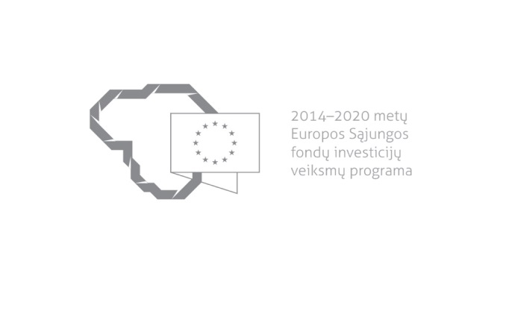

Kvietimas teikti paraiškas finansuoti projektus pagal priemonę
Nr. 05.4.1-CPVA-K-303 „Aktualizuoti viešąjį ir privatų kultūros paveldą“
Nr. 02

Lietuvos Respublikos kultūros ministerija ir VšĮ Centrinė projektų valdymo agentūra kviečia teikti paraiškas finansuoti projektus pagal 2014–2020 m. Europos Sąjungos fondų investicijų veiksmų programos priemonę Nr. 05.4.1-CPVA-K-303 „Aktualizuoti viešąjį ir privatų kultūros paveldą“.

Finansavimo tikslas: | kultūros paveldo objekto ar jo sudedamųjų dalių vertingųjų savybių išsaugojimas ir atskleidimas, siekiant pritaikyti kultūros paveldo objektą kultūrinėms, edukacinėms, ekonominėms, socialinėms ir kitoms reikmėms, užtikrinti kultūros paveldo objektų prieinamumą visuomenei ir lankytojams
Finansuojamos veiklos: | viešojo ir privataus nekilnojamojo kultūros paveldo objekto tvarkybos darbai. Veiklų finansavimo būtina sąlyga – investicijų pritraukimas iš kitų šaltinių kultūros paveldo objektų pritaikymui kultūrinėms, edukacinėms, ekonominėms, socialinėms ir kitoms reikmėms, t. y. užtikrinant kultūros paveldo objekto patrauklumą ir prieinamumą visuomenei, siekiant sudominti ir įtraukti kuo didesnę visuomenės dalį ir kuo įvairesnes tikslines grupes, išlaikant esamus ir (arba) sukuriant papildomus (naujus) lankytojų srautus.
Galimi pareiškėjai: | viešieji ir privatūs juridiniai asmenys, valdantys kultūros paveldo objektus.
Atrankos būdas: | projektų konkursas vienu etapu.
Didžiausia galima projektui skirti finansavimo lėšų suma, Eur: | 700 000,00 eurų (septyni šimtai tūkstančių eurų).
Planuojama kvietimo finansavimo suma, Eur: | iki 11 866 540 eurų (vienuolikos milijonų aštuonių šimtų šešiasdešimt šešių tūkstančių penkių šimtų keturiasdešimt eurų), iš kurių 5 211 011 eurų (penki milijonai du šimtai vienuolika tūkstančių vienuolika eurų) yra veiklos lėšų rezervas.
Paraiškos gali būti teikiamos nuo: | 2017-03-31 9:00
Paraiškos gali būti teikiamos iki (galutinis paraiškų pateikimo terminas): | 2018-04-02 16:00
Kita informacija: | Pareiškėjas kultūros objekto pritaikymą kultūrinėms, edukacinėms, ekonominėms, socialinėms ir kitoms reikmėms privalo užtikrinti numatomomis atlikti ar jau atliktomis investicijomis iš kitų šaltinių – nuosavų, skolintų ir kitų lėšų, arba pasinaudojant priemonės Nr. 05.4.1-FM-F-307 „Viešojo ir privataus kultūros paveldo pritaikymas visuomenės poreikiams“ lėšomis. Pagal šią priemonę suteikiama paskola pareiškėjams, atitinkantiems paskolų pagal priemonę Nr. 05.4.1-FM-F-307 suteikimui nustatytus reikalavimus.  Tas pats pareiškėjas gali teikti tik vieną paraišką dėl to paties kultūros paveldo objekto.

Informacija apie paraiškų teikimą:
Paraiškų pateikimo būdas: | Paraiška ir jos priedai teikiami per iš ES fondų lėšų bendrai finansuojamų projektų duomenų mainų svetainę (toliau –DMS), vadovaujantis Duomenų teikimo per Duomenų mainų svetainę tvarkos aprašu, kuris skelbiamas svetainėje www.esinvesticijos.lt.  Pareiškėjas prie DMS jungiasi naudodamasis Valstybės informacinių išteklių sąveikumo platforma ir užsiregistravęs tampa DMS naudotoju.  Jeigu nėra įdiegtos DMS funkcinės galimybės paraiška ir jos priedai įgyvendinančiajai institucijai teikiami raštu kaip pasirašyti popieriniai dokumentai arba kaip elektroniniai dokumentai, pasirašyti saugiu elektroniniu parašu, priklausomai nuo to, kokią šių dokumentų formą pasirenka pareiškėjas.  Jei paraiška teikiama kaip popierinis dokumentas, pareiškėjas turi pateikti vieną paraiškos originalą ir elektroninę užpildytos paraiškos formos versiją „pdf“ formatu, įrašytą į elektroninę laikmeną. Paraiškos originalo ir elektroninės versijos turinys turi būti identiškas. Nustačius, kad paraiškos elektroninės versijos turinys neatitinka originalo, vadovaujamasi paraiškos originale nurodyta informacija.  Paraiška turi būti atsiųsta registruota pašto siunta naudojantis pašto paslaugų teikėjų teikiamomis paslaugomis arba pristatyta į CPVA priimamąjį, Konarskio g.13, LT-03109 Vilnius.  Siunčiant registruota pašto siunta, paraiškos turi būti įteiktos pašto paslaugų teikėjui ne vėliau kaip iki 2018 m. balandžio 2 d. 24:00 val.  Jei paraiška nesiunčiama registruotąja pašto siunta, ji turi būti pristatyta į CPVA iki 2018 m. balandžio 2 d. 16:00 val.  CPVA neprisiima atsakomybės dėl ne laiku pristatytų paraiškų.
Įgyvendinančiosios institucijos, priimančios paraiškas, pavadinimas: | VšĮ „Centrinė projektų valdymo agentūra“
Įgyvendinančiosios institucijos adresas: | S. Konarskio g. 13, 03109 Vilnius
Konsultuojančių įgyvendinančiosios institucijos darbuotojų vardai, pavardės, kontaktai (el. paštas, telefonas): | Eglė Menkevičienė, Struktūrinės paramos projektų I departamento kultūros projektų skyriaus vyresnioji projektų vadovė, e.menkeviciene@cpva.lt, tel.: 8 5 274 8758
Interneto svetainės, kurioje galima rasti kvietimo dokumentus, adresas: | www.esinvesticijos.lt/lt/dokumentai/nr-05-4-1-cpva-k-303-priemones-aktualizuoti-viesaji-ir-privatu-kulturos-pavelda-projektu-finansavimo-salygu-aprasas  https://www.e-tar.lt/portal/lt/legalAct/c56a56a0bd5111e688d0ed775a2e782a/lGYkQClKIH
Interneto svetainės, kurioje galima rasti kvietimo dokumentus, adresas: | http://www.esinvesticijos.lt/paskelbti_kvietimai  https://www.cpva.lt/lt/veikla/paramos-administravimas/es-fondu-investicijos-q6t3/finansuojamos-sritys/kultura/aktualizuoti-viesaji-ir-4grf.html
Kita informacija: | Šis kvietimas skirtas pareiškėjams, kurie po projekto įgyvendinimo teiks viešąją paslaugą, t. y. paslauga, kuri atitinka viešosios paslaugos sąvokos, nustatytos 2014–2020 metų Europos Sąjungos fondų investicijų veiksmų programos 5 prioriteto „Aplinkosauga, gamtos išteklių darnus naudojimas ir prisitaikymas prie klimato kaitos“ Nr. 05.4.1-CPVA-K-303 priemonės „Aktualizuoti viešąjį ir privatų kultūros paveldą“ projektų finansavimo sąlygų aprašo Nr. 1, patvirtinto Lietuvos Respublikos kultūros ministro 2016 m. gruodžio 6 d. įsakymu Nr. ĮV-943, 4.6 p.  Planuojama mokymų data - 2018 m. vasario mėn. Detali informacija bus paskelbta www.esinvesticijos.lt ir www.cpva.lt

